Užduotis
Tavo geriausias draugas Rytis parašė tau laišką. Deja, laiške įsivėlė 10 klaidų.
Atidžiai pažiūrėk į nuotrauką, perskaityk tekstą ir išbrauk klaidingus žodžius, o virš jų parašyk teisingus.
Labas!
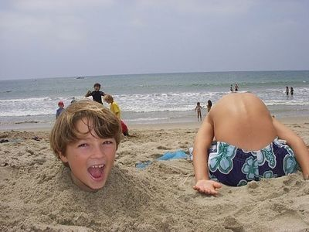
Kaip tu praleidai žiemos atostogas? Man tai atostogos praėjo labai smagiai! Tėtė ir mama mus nusivežė prie jūros. Mudu su Tomu linksmai žaidėme miške. Tą dieną, kai tėtė mus fotografavo, prie jūros buvo keletas šunų. Tomas sugalvojo linksmą pramogą ir užkasė mane purve. Liko matoma tik mano bamba! Pats Tomas pasilenkė taip, kad nuotraukoje matosi tik žali gėlėti šortai. Kietai, ar ne?
O čia mano brolis Tomas. Jis mėgsta kepti pyragus iš mėšlo.
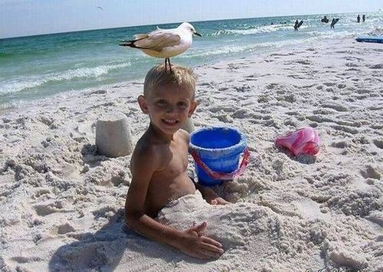
Mama jam nupirko naują geltoną kibirėlį. Jam taip patinka žaisti smėliu, kad jis net užkasė savo rankas. Jis ramiai sėdėjo negalėdamas pajudėti. Tuomet jam ant galvos nutūpė gulbė. Linksma, ar ne?
Parašyk, kaip tu praleidai vasaros atostogas.
Lauksiu tavo laiško!
Rytis

